



UNIVERSIDAD ESTATAL A DISTANCIA, COSTA RICA
RECTORÍA

Bases y condiciones concurso académico
El Quijote de la Mancha, camino entre Cuenca y Costa Rica:
Un amor y una historia entre dos mundos

Organizan:

Rectoría, UNED-CR
Escuela de Ciencias Sociales y Humanidades
Cátedra de Turismo Sostenible
Cátedra de Historia
Centro Universitario Puntarenas
Dirección de Internacionalización y Cooperación
Acuerdo de Mejoramiento Institucional (AMI)
Centro Cultural de España
Centro Asociado de Cuenca, UNED España

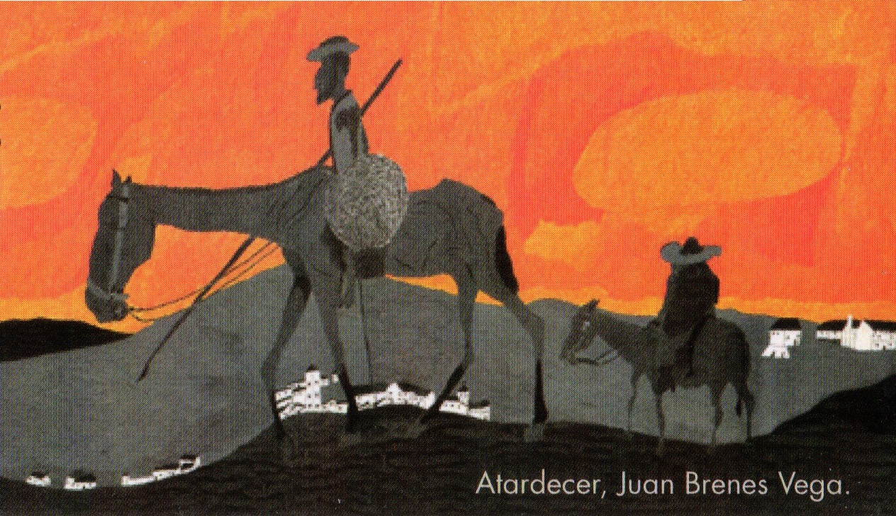

SEGUNDO CUATRIMESTRE, 2016

Colaboradores:

Diputación Provincial
IDEC-Instituto de Estudios Conquenses
UNED Cuenca

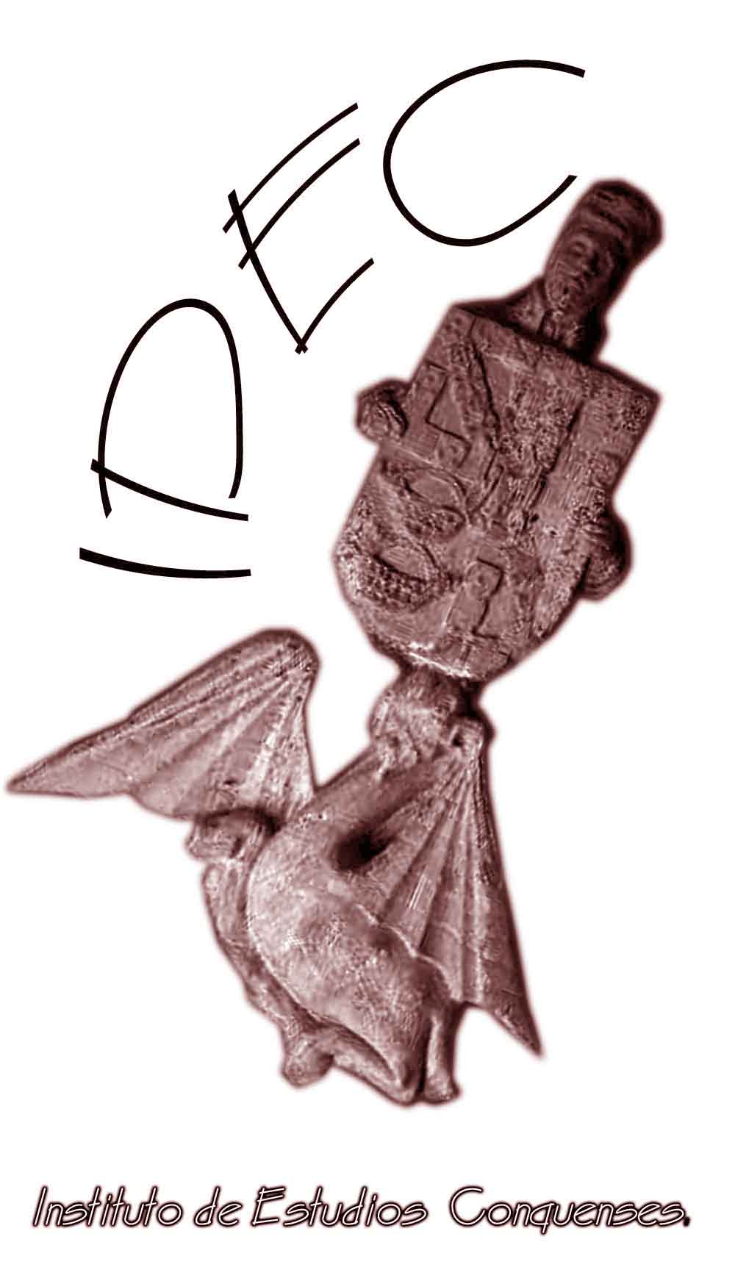


 Presentación

El 23 de abril de 1616 falleció Miguel de Cervantes Saavedra, autor de El ingenioso hidalgo Don Quijote de la Mancha. En conmemoración a los cuatrocientos años de su muerte, es importante hacer un análisis a su obra literaria el Quijote de la Mancha, la cual posee una serie de argumentos ricos en historia y valores universales que deben prevalecer en el ser humano de nuestros tiempos.
La obra de Cervantes es una autobiografía donde el personaje real se oculta en una figura quijotesca, la cual posee características particulares; una dosis de locura y cordura, pero más allá de su locura la novela recalca “conceptos éticos y morales: justicia, fe y bondad”, trascendentales para el buen desarrollo de la sociedad contemporánea.

Es importante rescatar que los personajes que aparecen en la novela Don Quijote reflejan la realidad histórica social vivida en un pequeño espacio geográfico, Miguel de Cervantes los retrató en su obra y en ellos reflejó su diario vivir y cada una de las aspiraciones de los diferentes grupos sociales narrados en la obra. Pensado en el mundo contemporáneo los personajes y estratos sociales de nuestro tiempo son otros, sin embargo hay valores y anhelos de la sociedad que se siguen repitiendo a través de los tiempos.
La novela don Quijote, muestra los retos a los cuales se enfrentaba diariamente el personaje principal y eran vistos como gigantes invencibles, pero a pesar de eso el Quijote anhelaba aventurarse a combatirlos. Existen “gigantes” en la sociedad contemporánea; “la sobre explotación del hombre por el hombre” es un ejemplo de ello, enfrentándose ante una paradoja vivida por el Quijote: la del loco sensato, la otredad, el mantener valores en tiempos complejos, permitirnos ser nobles, persistentes, intachables idealistas aventureros por un mundo mejor. Con los argumentos expuestos anteriormente concluímos reflexionando sobre “la máxima de los motivadores sociales y líderes de mercado: existen personas a las que les suceden las cosas, hay quienes ven las cosas que suceden y hay quienes hacen que las cosas sucedan. ¿Cuál de todos es usted?”

Bases y condiciones

En el marco de la celebración de los Cuatrocientos años del fallecimiento de Miguel de Cervantes Saavedra, autor de la obra Don Quijote de la Mancha, la Universidad Estatal a Distancia de Costa Rica y la Universidad Nacional a Distancia de España convocan a los estudiantes a participar en el Concurso Académico El Quijote de la Mancha, camino entre Cuenca y Costa Rica: Un Amor y una historia entre dos mundos.

Bases y condiciones concurso académico Un Amor y una historia entre dos mundos:

- Participación:

- En Asignatura Historia de la Cultura (023)

Podrán participar de este concurso todos los estudiantes regulares de la asignatura Historia de la Cultura (023) que oferta la Cátedra de Historia del segundo cuatrimestre del 2016.

- En Asignatura Técnicas de Animación Turística (5166)

Podrán participar de este concurso todos los estudiantes regulares de la asignatura Técnicas de Animación Turística (5166), que oferta la Cátedra de Turismo Sostenible del segundo cuatrimestre del 2016. Asimismo, los estudiantes regulares de la carrera Gestión Turística Sostenible del segundo cuatrimestre del 2016.

- Temática:

- En Asignatura Historia de la Cultura (023)

El concurso forma parte de la evaluación de la asignatura Historia de la Cultura (023) e incluye la elaboración de un proyecto de demostración de conocimientos, desarrollado en dos partes denominadas parte A y parte B.

- La parte A de la evaluación corresponde a un Primer Avance de Investigación compuesto por tres evidencias de aprendizaje o actividades y tiene un valor de 20%.
- La parte B de la evaluación corresponde a un Segundo Avance de Investigación con un valor de 40%, el cual da continuidad a la parte A, de manera que en suma, buscan la formación progresiva en las tareas de aplicación de conocimientos e investigación.

Versión Final: Los trabajos recomendados por los respectivos tutores tienen que ser mejorados por cada estudiante, según las observaciones indicadas de manera previa. Posteriormente, los estudiantes tienen que enviarlos en formato Word a la coordinación de la Cátedra al correo electrónico arodriguez@uned.ac.cr, para que a su vez sean entregados al jurado.

- En Asignatura Técnicas de Animación Turística (5166) y estudiantes de la Carrera Gestión Turística Sostenible.

El concurso forma parte de la evaluación de la asignatura Técnicas de Animación Turística (5166) e incluye la elaboración de un cuento, poesía o ensayo sobre el tema El Quijote de la Mancha y Costa Rica, el cual exalte la figura de los personajes El Quijote y Sancho Panza. La capacidad de don Quijote para abstraerse y dibujar los hermosos paisajes y situaciones particulares de su contexto es posible su vinculación con el desarrollo de la animación turística sostenible, es decir ver qué elementos de nuestro medio podemos potencializar para nuestros visitantes y comunidad en general. Hecho que permitiría exaltar valores culturales y universales. Los trabajos deben enviarse en formato Word al correo minorariasuva@gmail.com con copia a ssolis@uned.ac.cr con los respectivos datos personales del autor.

Los trabajos serán presentados en dos partes:

- Borrador: En él se presenta un primer avance del trabajo, con el objetivo de obtener realimentación y asesoría por parte del tutor calificador y potencializar la excelencia en los trabajos a presentar.

- Versión Final: Consiste en la presentación de los trabajos concluidos, con la incorporación de las observaciones realizadas por el tutor calificador.

Géneros: Los estudiantes deberán elegir uno de los siguientes géneros y podrán presenta una sola obra con las siguientes características:
- Cuento breve: Cada participante deberá presentar un cuento de ficción de un máximo de hasta cinco (5) páginas, tipeadas en papel tamaño carta (A4) a doble espacio, letra arial 14, con márgenes en 2.5 superior e inferior, y 3,0 márgenes izquierdo y derecho. En la primera página se debe consignar título del cuento y datos del autor.
- Poesía: Cada aspirante deberá presentar un corpus de poemas (uno o varios poemas) con una extensión mínima de 40 versos y máxima de 50 versos en total, a doble espacio, letra arial 14, consignando títulos de los poemas y datos del autor.
- Ensayo: Cada aspirante deberá presentar un ensayo de un máximo de seis (6) páginas, escritas en prosa, con lenguaje claro y accesible, tipeadas en papel tamaño carta (A4) a doble espacio, letra arial 14, con márgenes en 2.5 superior e inferior, y 3.0 márgenes izquierdo y derecho, consignando en la primera página título del cuento y datos del autor. Debe exponer ideas, hipótesis o reflexiones acerca del tema en cuestión donde el autor argumenta con las razones, datos, ejemplos o conceptos en los cuales basa las teorías que expone.
- Los trabajos deberán ser inéditos y no haber recibido premios en otro concurso, quedando expresamente prohibida la reproducción total o parcial de obras ajenas editas o inéditas.

- Los trabajos a presentar serán individuales, de forma que sólo se admitirá un autor por trabajo.

- En caso que se detecte plagio automáticamente queda descartado el trabajo presentado, además se aplicara la normativa existente en la UNED para tales efectos.

- El período de presentación de los trabajos, varía según cada asignatura:

En Asignatura Historia de la Cultura (023)

- Primer Avance de Investigación: del 22 al 25 de junio hasta las 4 p.m. Según lo estipulado en la orientación académica de la asignatura. (ver rúbrica de calificación en la orientación)

- Segundo Avance de Investigación: del 27 al 30 de julio hasta las 4 p.m. Según lo estipulado en la orientación académica de la asignatura. (ver rúbrica de calificación en la orientación)

- Versión Final: la fecha límite de envío es 21 de agosto de 2016.

En Asignatura Técnicas de Animación Turística (5166) y Estudiantes regulares de la Carrera Gestión Turística Sostenible

- Borrador: Fecha limite 30 de julio.

- Versión Final: Fecha limite 13 de agosto 2016.

Los trabajos deben enviarse en formato Word al correo minorariasuva@gmail.com con copia a ssolis@uned.ac.cr con los respectivos datos personales del autor.

- Los profesores calificadores serán los encargados de recomendar e informarán de los mejores trabajos a la coordinación de la Cátedra.

- La coordinación de la Cátedra acopiará los trabajos recomendados por los profesores y seleccionará aquellos que considere como idóneos para remitirlos al jurado respectivo.

- El jurado estará conformado de la siguiente forma:

- Representante UNED España
- Tutor de la Cátedra de Historia
- Tutor de la Cátedra de Turismo Sostenible
- Representante Dirección de Internacionalización y Cooperación
- Representante del Centro Cultural de España
- Representante del Centro Universitario de Puntarenas
- Miembro Ad honorem

- La decisión del Jurado será inapelable una vez fallado el concurso.

- El concurso no podrá ser declarado desierto.

- El concurso se fallará el 2 de setiembre de 2016. Los resultados se publicarán en los diferentes medios de comunicación de la Universidad Estatal a Distancia. Los ganadores serán notificados por teléfono, mail o al domicilio que hayan consignado en los datos personales solicitados en los respectivos trabajos.

- De los premios: el Jurado seleccionará primer y segundo lugar por cada cátedra y concederá cuatro menciones de reconocimiento, una para cada ganador

- Los estudiantes premiados en ambas asignaturas obtendrán:

Primer lugar de cada Cátedra
Los estudiantes premiados participarán de la Ruta del Quijote (Pasantía a España), así como también recibirán la mención de reconocimiento en el marco de celebración oficial de la UNED de Costa Rica.

Segundo lugar de cada Cátedra
Premio en efectivo 100.000 colones, así como también recibirán la mención de reconocimiento en el marco de celebración oficial de la UNED de Costa Rica.

Publicación de trabajos
Se realizará una selección de posibles trabajos que se puedan mejorar y ajustar para ser publicados.

- La pasantía consiste en :

Duración de la pasantía: 10 días (incluyendo periodos de traslados) a realizarse a inicios de noviembre, 2016, conformada por:

- Un viaje por los lugares del Quijote de la Mancha (Alcázar de San Juan, Mota del Cuervo y sus molinos, Belmonte y su castillo, la ciudad de Cuenca y su catedral y la Serranía, lugar donde viviese un tiempo Miguel de Cervantes)
- Un viaje por Alcalá de Henares, la ciudad natal de Miguel de Cervantes y Madrid, visitando Museos y Monumentos
- Un viaje a Toledo, la ciudad imperial, para visitar sus monumentos más importantes
- Participación en espacios de intercambio académico
- Gastos incluidos en la pasantía:

- Tiquetes aéreos saliendo de Costa Rica (Aeropuerto Juan Santa María) a España.
- Hospedaje
- Alimentación
- Recorrido por la Ruta del Quijote (Viaje por Lugares del Quijote de la Mancha, Viaje por Alcalá y Toledo)
- Participación en espacios de intercambio académico, previamente establecidos.

- Restricciones de viaje: Es responsabilidad de cada estudiante asegurarse de contar con documentos de viaje vigentes que le permitan realizar el viaje en las fechas establecidas, así mismo, cada estudiante debe asegurarse de no contar con limitaciones para ingresar a territorio español.

- Cualquier situación no prevista en este documento será resuelto a criterio de los organizadores y miembros del jurado

- La Participación en este concurso implica la aceptación sin reservas de estas disposiciones.

Nota:

Los trabajos presentados en vinculación a la asignatura Historia de la Cultura, serán evaluados según lo indicado en la orientación académica de dicha asignatura.

En el caso de los trabajos presentados en los géneros de Poesía, cuento y ensayo serán evaluados con la siguiente escala de valoración.

Escalas de valoración de Obras
Géneros: Poesía, cuento y ensayo

Poesía
Esto se Evaluará en una rango 1 a 5. Donde 5 es la nota máxima

Escala de valoración para Poesía
Aspectos a evaluar | Escala de valoración
Aspectos a evaluar | 1 | 2 | 3 | 4 | 5
1-Se ajusta a las bases solicitadas
2-Presenta una clara relación con el tema
3-Inclusión de metáforas e imágenes poéticas
4-Se refleja con claridad la técnica utilizada: verso libre, verso rimado.
5-El poema tiene ritmo, musicalidad, emoción (se lee fluido, y tiene frases que impactan el sentimiento).
6-Ortografía
7-Unidad de la obra poética (es decir, se siente la relación total de todos los versos
Puntaje total obtenido

Cuento
Esto se Evaluará en una rango 1 a 5. Donde 5 es la nota máxima
Escala de valoración para Cuento
Aspectos a evaluar | Escala de valoración
Aspectos a evaluar | 1 | 2 | 3 | 4 | 5
1-El cuento tiene un título atractivo
2-Presenta una clara relación con la temática solicitada en las bases.
3-Es evidente su originalidad
4-Presenta y describe los personajes de manera clara
5-Es fácil explicar de qué trata
6-Tiene un buen desenlace.
7-El tema central se ubica fácilmente.
Puntaje total obtenido

Ensayo
Esto se Evaluará en una rango 1 a 5. Donde 5 es la nota máxima
Escala de valoración para Ensayo
Aspectos a evaluar | Escala de valoración
Aspectos a evaluar | 1 | 2 | 3 | 4 | 5
1-Explica con claridad de qué trata el ensayo, especificando las partes que lo componen y una pequeña descripción de cada una de ellas
2-Los conceptos están organizados de manera que hay conexión lógica entre ellos se nota un análisis personal de lo que está describiendo
3-Incluye opiniones personales combinados con argumentos bibliográficos
4- El argumento central del ensayo no sólo es pertinente al tema planteado y se desarrolla lógicamente, sino que sugiere varias líneas de discusión adicionales.
5- Se cumple con todos los lineamientos establecidos (extensión, tipografía, diseño de la página, índice y apartados, citas a pie de páginas, bibliografía, etcétera). No hay errores de redacción u ortografía.
6- Aborda de manera muy creativa el tema, incluye referencias y fuentes de información diversas y apropiadas que mejoran la comprensión de la argumentación.
7-Las conclusiones están sólidamente fundamentadas en la argumentación elaborada y la propuesta que se hace es relevante, viable y bien presentada.
Puntaje total obtenido

Observaciones: ____________________________________________________________________________________________________________________________________________________________________________________________________________________________________________________________________________________________________________________________________________________________________________________________________________________________________________________________________________________________________________________________________________________________________________________________________________

Quero, Alberto (2005). Don Quijote héroe de la fe. Revista de Artes y Humanidades UNICA, vol. 6, núm. 14, septiembre-diciembre, Universidad Católica Cecilio Acosta Maracaibo, Venezuela pp. 84-101.
Viales Hurtado, Ronny (2012). De la economía mundial a la economía global. Díaz Arias, David; Viales Hurtado, Ronny y Marín Hernández, Juan José. Historia de la Cultura: la construcción del mundo contemporáneo. Siglos XIX-XXI. San José, Costa Rica. EUNED, p. 182
Marín Hernández, Juan José (2012) ¿El mundo de la globalización o la globalización del mundo? Díaz Arias, David; Viales Hurtado, Ronny y Marín Hernández, Juan José. Historia de la Cultura: la construcción del mundo contemporáneo. Siglos XIX-XXI. San José, Costa Rica. EUNED, p. 485.

